AjaXplorer

AjaXplorer – это файловый менеджер, позволяющий использовать Web-браузер для удаленного (через Интернет) управления файлами, которые хранятся в папке AjaXplorer на ShareCenter.

AjaXplorer может быть установлен на странице ShareCenter’s Add-On Management (Управление дополнениями). После установки и включения AjaXplorer создаст специальную папку /Volume_1/Nas_Prog/ajaxplorer на Volume 1.

С помощью Web-браузера можно производить следующие операции с файлами в этой специальной папке:
- загрузка и выгрузка файлов
- просмотр напрямую фотографий и видео
- воспроизведение музыки и аудио-файлов

Установка и включение AjaXplorer

Перейдите на вкладку Applications (Приложения) и нажмите Add-On Management (Управление дополнениями)

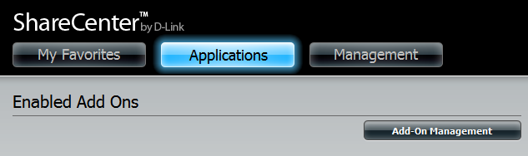

Нажмите Choose File (Выбрать файл), выберите дополнение AjaXplorer (предварительно скачанное на ПК) и затем нажмите Apply (Применить), чтобы установить дополнение.

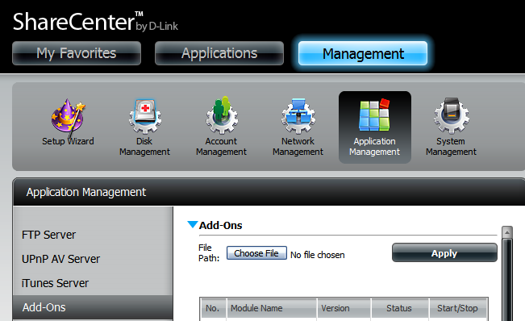
После установки нажмите соответствующую кнопку Start (изображенную в виде зеленого треугольника), чтобы включить дополнение.

Синяя галочка означает, что дополнение AjaXplorer сейчас включено и готово к использованию.

Запуск AjaXplorer

Значок AjaXplorer теперь должен быть доступен на вкладке Applications (Приложения) в Web-интерфейсе накопителя. Нажмите его, чтобы отобразить страницу AjaXplorer Launch (Запуск AjaXplorer).

Нажмите Launch Interface (Запустить интерфейс), чтобы начать пользоваться AjaXplorer.

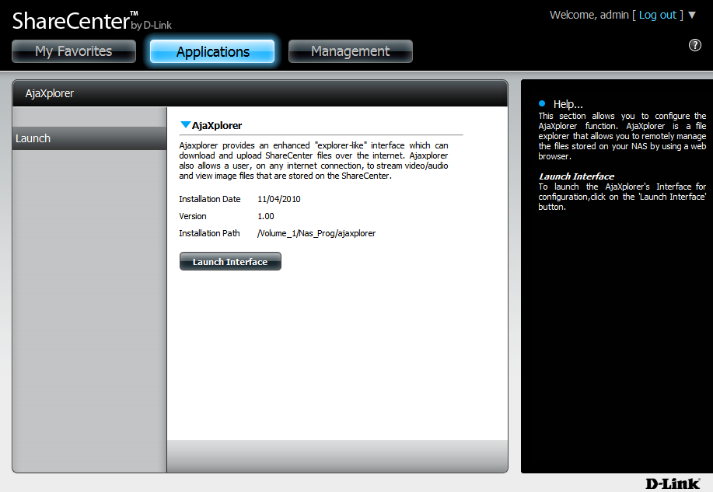

Интерфейс AjaXplorer

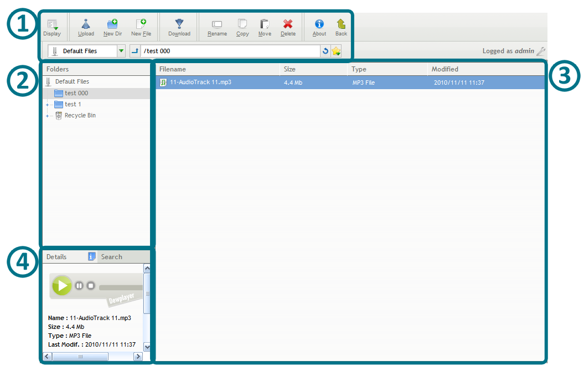

- Buttons Toolbar (Панель инструментов): Используйте эти кнопки, чтобы производить операции с файлами и папками.
- Folders Pane (Область отображения папок): Используйте эту панель, чтобы выполнить обзор папок, находящихся внутри домашней папки /Ajaxpf/ на ShareCenter.
- Main Window (Главное окно): Это окно отображает файлы и папки, находящиеся внутри выбранной в данный момент папки. Файлы и папки можно перетаскивать внутри интерфейса AjaXplorer, или можно нажать правой кнопкой мыши на них, чтобы отобразить список возможных операций.

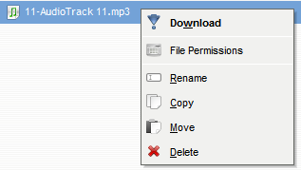

- Details/Search Pane (Окно подробной информации/поиска): Если нажать на вкладке Details (Подробная информация), будет отображена подробная информация о выбранном файле или папке. Если выбран аудио- или видео-файл, то можно выполнить предварительный просмотр с помощью появившихся кнопок воспроизведения.

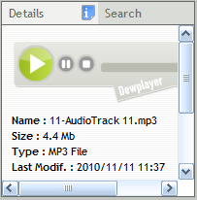

Если нажать на вкладке Search (Поиск), то можно выполнить поиск определенных файлов и папок. Введите текст, который требуется найти, и затем нажмите значок поиска рядом с текстовым полем. AjaXplorer выполнит поиск, в выбранной в данный момент папке и вложенных папках, по введенному ключевому слову и отобразит результаты в нижерасположенном поле.

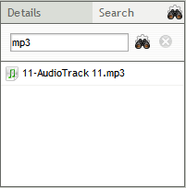

Для получения дополнительной информации о AjaXplorer посетите страницу http://www.ajaxplorer.info

